网上购物系统需求分析

小组成员：钟桦清，段文浩
黄靖杰，黄思达
卢凯涛，游泽涛
编制日期：2022.10

目 录

1．引言
1.1编写目的
1.2项目背景
1.3参考资料
2．任务概述
2.1目标
2.2运行环境
2.3条件与限制
3．数据描述
3.1动态数据
3.2数据库介绍
3.3数据词典
3.4数据采集
4．功能需求
4.1功能划分
4.2功能描述
5．性能需求
5.1数据精确度

1．引言（段文浩）
1.1编写目的
现代化的生活节奏使人们外出购物的时间越来越少，交通的拥挤与日趋增大的店面延长了购物的时间和精力，琳琅满目的商品也使消费者眼花缭乱，让人你们迫切需要新的、快捷、和方便的购物方式及服务，确保以后的工作能够比较顺利的开展，撰写需求分析说明书。
1.2项目背景
随着科技的快速发展，网上交易逐渐走进客户的视野，网上交易变得越来越频繁，作为其形式之一的网上购物系统的研发也越来越多，此文档就是研究网上购物系统的开发过程。
1.3参考资料
Baidu
知乎
2.任务概述（卢凯涛）
2.1目标
用于网上购物、销售，网上购物系统应实现以下目标：
- 整理商品信息
- 存储用户信息
- 生成并输出各种相关数据汇成表格
- 数据更新
2.2运行环境
操作系统：Windows 10
数据库MySQL数据库系统
2.3条件与限制
确保客户信息的安全性，确保网上购物系统信息的及时性与准确性，交易的安全性，以及对系统进行定期升级。

3.数据描述（黄靖杰，游泽涛）
3.1动态数据
动态数据包括程序运行时输入和输出的数据,具体是数据库的各个表的各个不同元组与属性值.就是用户信息。
3.2数据库介绍
MySQL是一个关系型数据库管理系统，由瑞典MySQL AB公司开发，属于Oracle旗下产品。MySQL 是最流行的关系型数据库管理系统之一，在WEB应用方面，MySQL是最好的RDBMS应用软件之一。MySQL是一种关系型数据库管理系统关系数据库将数据保存在不同的表中，而不是将所有数据放在一个大仓库内这样就增加了速度并提高了灵活性。MySQL所使用的SQL 语言是用于访问数据库的最常用标准化语言。MySQL软件采用了双授权政策，分为社区版和商业版，由于其体积小、速度快、总体拥有成本低尤其是开放源码这一特点，一般中小型和大型网站的开发都选择MySQL作为网站数据库。
3.3数据词典
1、数据流词条描述:
①数据流名:登录信息
来源:用户的输入
去向:系统内部检验部分
组成:用户名,密码
流通量:每次登录输入一次
②数据流名:登录结果
来源:系统
去向:用户
组成:返回信息
流通量:每次登录返回一次
③数据流名:购买信息
来源:用户
去向:系统判断部分
组成:根据各数据库内容而不同
流通量:依用户输入而定
④数据流名:反馈信息
来源:系统判断部分
去向:用户
组成:系统经判断后发回的字符数据
流通量: 依系统当前信息而定
⑤数据流名:识别信息
来源:系统内部检验部分
去向:系统判断部分
组成:系统各数据库的标识信息
流通量:用户每次输入流通一次
⑥数据流名:处理信息
来源:系统判断部分
去向:各数据库处理部分
组成:读取标识,读取变量名称
流通量:用户每次输入流通一次
2.数据文件名:销售数据
简述:存储当日及从前的销售记录
数据文件组成:销售的各项信息
3.数据文件名:财务数据
简述:存储财务管理信息
数据文件组成:财务管理的各项记录
3.4数据采集
系统数据采集是由数据库系统在软件运行期间通过交互界面来提示用户输入的。
4.功能需求（黄思达，段文浩，钟桦清）
4.1 功能划分
前台：
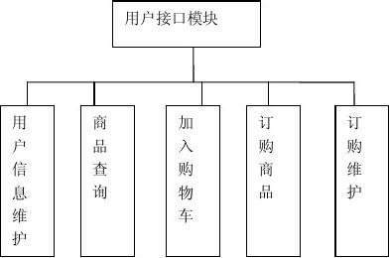
后台：
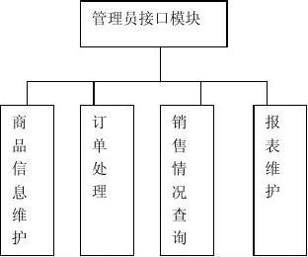
4.2功能描述
1．商品展示模块设计
  - 通过列表的形式可以查看商品
  - 通过单击列表中的某种商品，可以详细查看商品页面。
在列表页面和商品详细查看页面，用户都可以通过对特定案件的点击购买商品。
2．用户注册登陆模块设计
a) 登陆模块功能
1用户在首页输入用户名和密码后，点击“确定”进行身份认证。
2核验用户身份，验证通过显示用户登陆信息。
b） 注册模块功能
1用户进入注册页面。
2填写用户的基本信息，用户名，密码，收件地址，手机号
3.购物车模块设计
      - 显示所购买的所有商品
      - 通过下拉表单查看已购买的商品以及购买数量
      - 点击删除案件，可在购物车中删除所购买的商品
      - 点击结账
4.管理员模块设计
1）商品信息维护
管理员登录后:包括商品价格调整、商品描述信息的更新、新商品的加、过期商品的删除。
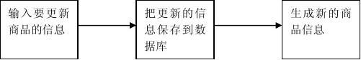
2）订单处理
3）销售情况查询
4）报表维护
5．商品管理模块
a).对商品的管理：管理员在进入后台数据库可以对商品进行增、删、改、查。
b).对信息的处理：处理过时产品，对产品信息处理。
7．订单处理模块设计
a)能够显示、更改订单的信息
b)能够显示某条订单中所有商品的信息
8. 用户管理模块设计
a)浏览用户信息
b)删除用户
5.性能需求（卢凯涛）
5.1数据精确度
确定该系统在响应时间、安全等方面有较高的性能要求。

